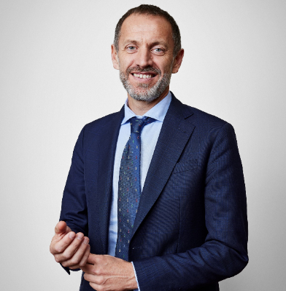
D. ÁNGEL CONTRERAS MARÍN
Presidente de la E. P. E. Administrador de Infraestructuras Ferroviarias.
Ingeniero de Caminos, Canales y Puertos por la Universidad Politécnica de Valencia.

Titulaciones
- INGENIERÍA DE CAMINOS, CANALES Y PUERTOS. UNIVERSIDAD POLITÉCNICA DE VALENCIA.
Experiencia profesional
Sector privado
- 2000 - 2006 I.V. INGENIEROS CONSULTORES, S.A. INGENIERO DE PROYECTOS Y JEFE DE UNIDAD DE ASISTENCIA TÉCNICA
Sector público
- 2023 - Actualidad ADIF
PRESIDENTE DE ADIF
- 2018 - 2023
DG DE CONSERVACIÓN Y MANTENIMIENTO ADIF
- 2015 - 2018 ADIF
GERENTE DE ÁREA DE INFRAESTRUCTURA ESTE
- 2012 - 2015 ADIF
JEFE DE COORDINACIÓN DE INVERSIONES
- 2011 - 2012 ADIF
TÉCNICO EN DIRECCIÓN DE OBRAS DE INFRAESTRUCTURA FERROVIARIA
- 2006 - 2011 INECO
DIRECTOR DE OBRA DE PLATAFORMA DE ALTA VELOCIDAD

